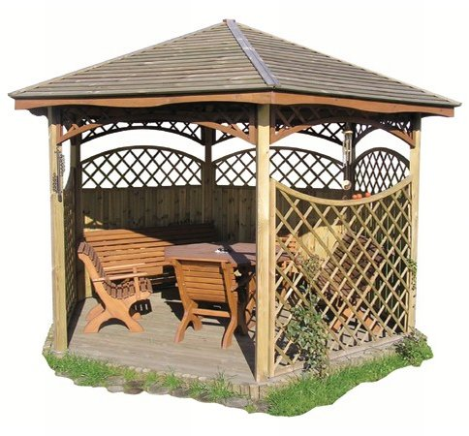
Descrizione:
Gazebo, esagonale con travi portanti di sez 9x9 cm
con bordi raggiati su ciascun lato per eliminare ogni
rischio di scheggiatura. 5 lati sono chiusi con grigliati a
rombi, interamente in legno, con pedana rialzata nello
stesso materiale. Tetto realizzabile in pvc o con tegole
canadesi. Area d'ingombro diametro 370 cm. con lati
da 180 cm. Tutti i nostri legni sono realizzati in pino
nordico con impregnazione ecologica a pressione che
permette una protezione ottimale e duratura del legno
all'esterno.
Categoria: Gazebi e coperture da esterno
Codice: EP02031

